Міністерство освіти і науки України  
Національний технічний університет України

«Київський політехнічний інститут ім. І. Сікорського»

Навчально-науковий інститут атомної та теплової енергетики

Кафедра цифрових технологій в енергетиці

Лабораторна робота №4

з дисципліни «Операційна система UNIX»

«Робота з файловою системою ОС Linux»

Виконав:

студент 2-го курсу, НН ІАТЕ

групи ТР-23

Ровний Григорій Олександрович

Перевірила:

проф. Левченко Л.О.

КИЇВ 2023

**Мета роботи:**

* Набуття навичок налаштування облікових записів користувачів, створювання груп користувачів;
* Набуття досвіду роботи з файлами і каталогами в ОС Linux, налаштування прав на доступ до файлів і каталогів.

**Теоретичні відомості**

**Налаштування облікових записів користувачів.** В Unix-системах реєстрація користувачів здійснюється в системному файлі /etc/passwd. Вміст цього файлу - це послідовність текстових рядків. Кожний рядок відповідає одному зареєстрованому в системі користувачу і містить сім полів, розділених символами двокрапки, а саме: реєстраційне ім'я користувача, зашифрований пароль, значення (user ID), значення GID основної групи (group ID), коментар (може містити розширену інформацію про користувача), домашній каталог, командна оболонка користувача.

Файл /etc/passwd має бути доступний для читання всім користувачам. Інформація про групи користувачі міститься у файлі реєстрації груп користувачів /etc/group. Файл /etc/group являє собою набір рядків, по одній для кожної зареєстрованої групи користувачів.

В ОС Ubuntu введено особливий режим використання облікового запису суперкористувача з ім'ям root. Обліковий запис root є головним обліковим записом в Unix-подібних ОС. Даний обліковий запис має доступ до всіх команд і файлів в системі з повними дозволами на читання, запис і виконання. Він використовується для виконання будь-яких системних задач: створення / оновлення / отримання доступу / видалення облікових записів і багато чого іншого. Оскільки користувач root має повноваження, будь-які виконувані ним дії є критичними для системи. У зв'язку з цим помилки користувача root можуть мати вплив на роботу системи. Тому рекомендується відключити доступ до аккаунту та створити обліковий запис адміністратора, який буде налаштований на отримання привілеїв користувача root за допомогою команди sudo для виконання критичних завдань на сервері.

**Визначення ідентифікаторів користувачів і груп.**Щоб визначити UID користувача, GID та ім'я його основної групи, а також список інших груп, до якого включено користувача, використовують команду id. У разі її використання без аргументів, команда виведе інформацію про поточного користувача. Якщо ж вказати додаткова ім'я зареєстрованого користувача, виведеннякоманди буде відповідати даному користувачеві.Окремим випадком команди id є команда groups. Вона видає список імен всіх груп,в яких розташований поточний або вказаний користувач.

Введення команди who без аргументів дозволяє отримати список користувачів, які працюють в даний момент в системі. Якщо ж набрати whoami, отримаємо інформацію про поточного користувача. Додаткову інформацію про всіх перерахованих командах можна отримати за допомогою команди man.

**Файлова система.** В UNIX будь-який об'єкт є файлом, який зберігається у файловій системі. В Linux об'єктами файлової системи є: процеси, пристрої, структури даних ядра і параметри налаштування, канали міжзадачної взаємодії, папки, звичайні файли. Фізично файлова система являє собою деякий пристрій (наприклад SSD-накопичувач), призначений для зберігання файлів. За замочуванням встановлюється файлова система ext4fs. При доступі до будь-якої файлової системи ОС Linux дані представляються у вигляді ієрархії каталогів з розташованими в них файлами разом з ідентифікаторами власників і груп, бітами прав доступу та іншими атрибутами. Вершиною ієрархічної структури файлової системи є кореневий каталог. Шлях від основи кореня файлової системи, який починається з символу «/», називається абсолютним. Шлях, який починається від домашньої папки («~/») або шлях файлу відносно поточної папки, називається відносним.

Для зазначення абсолютного шляху файлу, який знаходиться всередині домашнього каталогу користувача, використовують символ «~» (тильда). Каталог, в якому користувач знаходиться в даний момент часу називається поточним.

Імена файлів можуть мати практично будь-які символи, крім роздільника директорія (/). Рекомендується використовувати набір символів - латинські літери (великі і маленькі), цифри, знак підкреслення, дефіс (але не на початку), точка. Імена файлів є чутливими до регістру (case sensitive) - великі і маленькі букви в іменах розрізняються. Якщо ім'я файлу починається з точки, то цей файл вважається прихованим. В залежності від структури і призначення файлу виділяють декілька типів файлів:

- звичайний файл (regular file);

- каталоги (directories);

- символьні посилання (symbolic links);

- жорсткі посилання (hard links)

- спеціальний файл пристрою (special device file),

- файли взаємодії між процесами - FIFO або іменований канал (named pipe);

- сокет (socket).

Каталоги - спеціальний тип файлів, який дозволяє групувати разом інші файли та каталоги. Вміст каталогу являє собою список файлів, які в ньому знаходяться. Операційна система Linux дозволяє створювати посилання на файли або каталоги, які дозволяють одним і тим же файлів мати декілька імен (один і той же файл розташовувати в декількох каталогах). На такий файл можна посилатися з будь-якого місця. Посилання бувають двох типів: жорсткі та символічні. Жорсткі посилання є ім'ям файлу або каталогу. Поки існує хоча б одне жорстке посилання, існує і сам файл (каталог). При створенні файлу для нього обов'язково створюється одне жорстке посилання. Символьне посилання є файлом, який містить лише шлях, який вказує на інший файл або каталог. Жорсткі посилання реалізовані на більш низькому рівні файлової системи. Файл розміщено тільки в певному місці диска, але на це місце можуть посилатися кілька посилань з файлової системи. Кожна з посилань - це окремий файл, але ведуть вони до однієї ділянки жорсткого диска.

Файли пристроїв в Unix є засобом взаємодії прикладних програм з драйверами устаткування комп'ютера. FIFO або іменований канал - це файл, який використовується для зв'язку між процесами. Сокети призначені для взаємодії між процесами. Інтерфейс сокетів часто використовується для взаємодії різних локальних і віддалених процесів в мережі TCP / IP.

**Команди для роботи з каталогами та файлами.** В Ubuntu за замовчуванням використовується файловий менеджер Nautilus. Привході в «Проводник», відкривши директорію «Домашняя папка» / «Home», натиснувшикомбінацію клавіш «Ctrl+H», побачимо приховані файли.Ввівши в своєму домашньому каталозі команду перегляду вмісту каталогу ls -а будуть виведені ці папки і файли.

Файли .bashrc, .bash_profile і .profile - налаштування нашої оболонки. Різниця цих файлів полягає в порядку їх виконання: .profile і .bash_profile виконуються один раз при вході користувача в систему. Файл .bashrc виконується кожний раз, коли ви відкриваєте нове вікно терміналу. В графічній оболонці програма «Термінал», яка запускається комбінацією клавіш «Ctrl+Alt+T» або із загального меню програм, це важливий елемент ОС, який дозволяє запускати програми, створювати папки, копіювати і видаляти файли і т.д. Системна утиліта, в яку передаються команди називається Shell (командна оболонка). За замовчуванням в Ubuntu використовується командна оболонка, яка називається Bash.

**Поставлене завдання:**

1. Авторизуйтесь в системі, запустіть Термінал.
2. Використовуючи команди оболонки, створіть у домашньому каталозі три файли, запишіть до них текст. Виведіть результати роботи. Перейменуйте один з файлів за вибором.
3. Створити у домашньому каталозі каталог, назва якого складається з першої літери вашого прізвища, імені, по батькові та 1 (умовно PIB1). Скопіюйте до нього усі три файли.
4. Створіть підкаталоги pib2, pib10, pib8. В підкаталозі pib2 створіть директорії pib3 та pib5, а підкаталозі pib10 – директорії pib4 та pib9. В директорії pib3 створіть директорії pib6, pib7. Директорія PIB1/pib8 містить символічне посилання на каталог PIB1/pib2/pib3/pib6.
5. Вивести дерево каталогу PIB1.
6. Перейменувати каталог pib9 у pib 99.
7. Видалити каталог pib5.
8. Скопіювати один з файлів, створених в каталозі PIB1, до директорії pib4 та вивести каталог дерева PIB1
9. Створити три групи користувачів, 3 користувача, додати по одному користувачу в кожну групу. Переглянути результат.
10. Видалити одного користувача з будь-якої групи, показати результат.
11. За допомогою команди history виведіть команди, які ви використовували.

**Результат виконання роботи**

1. Відкриття терміналу за допомогою комбінації клавіш «CTRL+ALT+T» або натискаючи на відповідний ярлик.

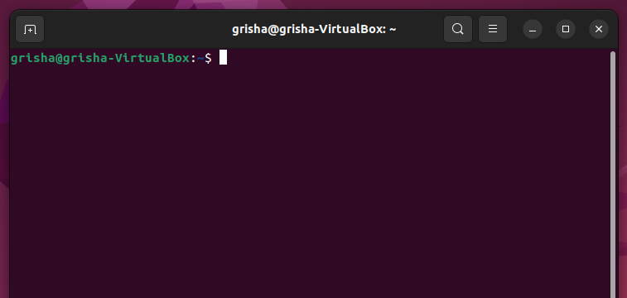

1. У домашньому каталозі створюємо три пусті файли файли. Це можна зробити за допомогою декількох команд: *touch <filename>* або *cat> <filename>.* На відміну від команди *touch*, *cat>* дозволяє одразу створювати файл та записувати дані в нього. Використання команди cat без «>» призводить до виведення вмісту файлу.

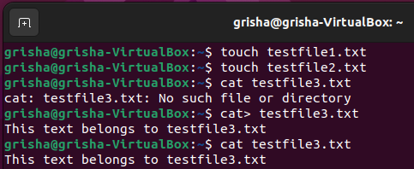

Заповнимо інші файли текстом за допомогою команди *echo «text» > filename* та перевіримо вміст цих файлів за допомогою *cat <filename>.*

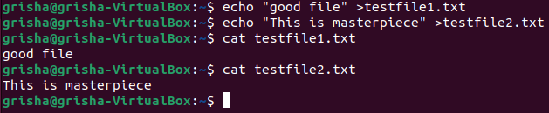

Спробуємо перейменувати файл testfile1.txt на testfile.txt, використавши для цього команду *mv.* Перевіримо результат за допомогою команди *ls,* що показує вміст каталогу.

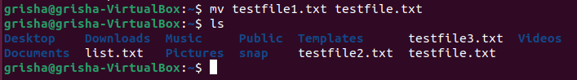

1. У домашньому каталозі створимо каталог, назва якого буде відповідати першій літері прізвища, ім’я, по-батькові та цифри 1 (РGО1). Новий каталог створюється за допомогою команди *mkdir <назва каталогу>.* Після створення, копіюємо наші три файли у цей каталог. Для цього скористаємось командою cp <file1> <file2> <file..> <назва_каталогу_куди_копіюємо>



1. Створимо підкаталоги pgo2, pgo10, pgo8. У підкаталозі pgo2 створіть директорії pgo3 та pgo5, а підкаталозі pgo10 – директорії pgo4 та pgo9. В директорії pgo3 створіть директорії pgo6, pgo7. Директорія PGO1/pgo8 містить символічне посилання на каталог PGO1/pgo2/pgo3/pgo6. Для всіх цих операцій будемо також застосовувати команду mkdir прописуючи відповідні шляхи за допомогою «/» Для створення символьного посилання з каталогу на каталог використаємо команду *ln –s ~/абсолютний шлях.*

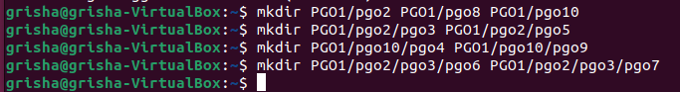

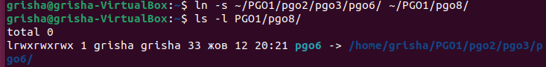

1. Виводимо дерево каталогу PGO1 за допомогою *tree PGO1/*. Перед цим можливо знадобиться встановити команду *sudo apt install tree*.

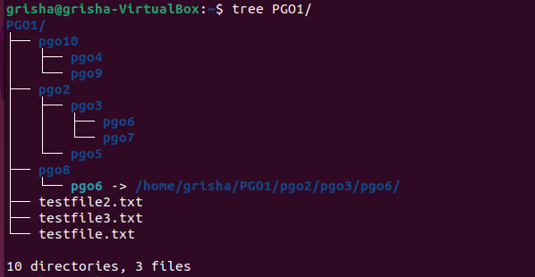

1. Використаємо *mv –i PGO1/pgo10/pgo9 “PGO1/pgo10/pgo 99/”* для перейменування каталогу pgo9 на pgo 99. При використанні команди mv рекомендовано застосовувати ключ –I, щоб отримати попередження, коли файл буде записуватися. Перевіримо виконання шляхом виведення дерева PGO1/.

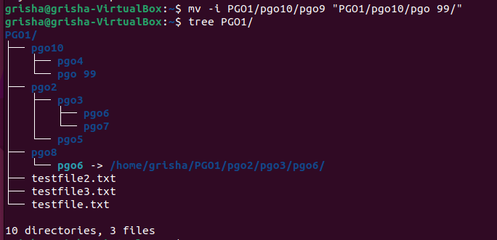

1. Видалимо каталог pgo5. Для цього напишемо команду rm –r , де ключ –r дозволяє рекурсивно видалити каталог та його зміст.

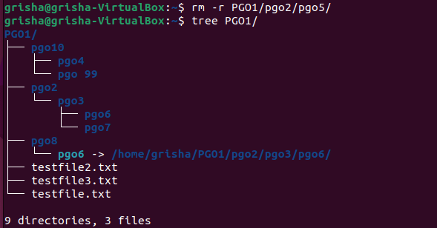

1. Скопіюємо файл testfile.txt до директорії pgo4, використавши команду *cp.*

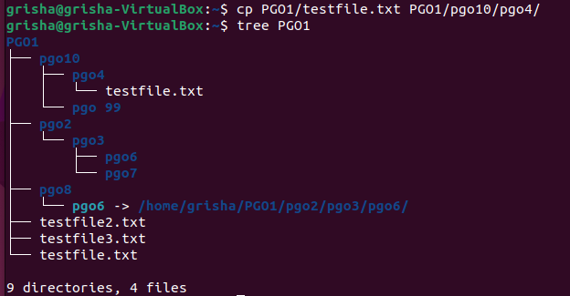

1. Створимо три користувача, використавши sudo useradd <name>.

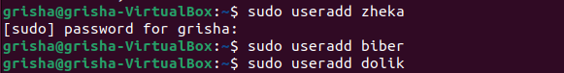

Створимо три групи користувачів. Для цього існує команда *sudo groupadd < name group>.*



Додамо нових користувачів у створені групи за допомогою команди *sudo* *usermod* *–aG <name group> <user>*, де ключ -aG означає «addition group».

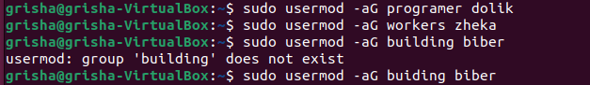

Переглянемо результат. Виконаємо *cat /etc/group.*

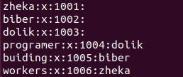

1. Видалимо користувача zheka з групи workers. Для цього існує команда *sudo userdel <name user> <group name>*. Виведемо результат.



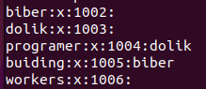

1. Виводимо історію використаних команд за допомогою команди *history.*

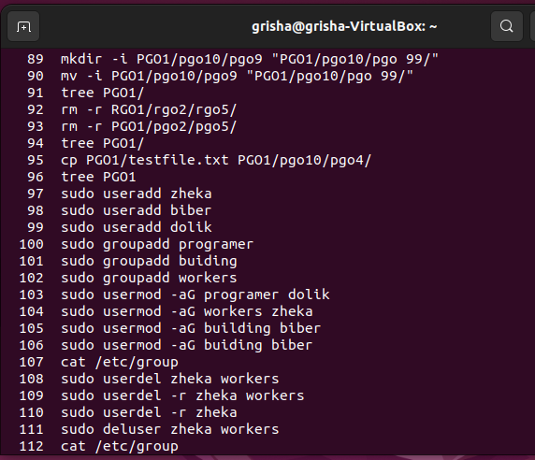

**Висновок:**

У результаті виконання лабораторної роботи були набуті практичні та теоретичні навички роботи з файлами і каталогами ОС Linux; були опрацьовані основні команди для створення груп, нових користувачів; створення нових файлів, каталогів, директорій та різні команди для роботи з ними.